熠格托管
作业答疑

托管中心：苏州
学生姓名 | 年级 | 答疑日期 | 答疑时间
重点答疑科目 | 答疑教师 | 班主任 | 教学校长（签字）

答疑过程
家庭作业完成记录
- 可视为质点的物体A和B紧靠在一起放在水平地面上，其中A物体左侧粗糙，A物体与左侧粗糙地面间的动摩擦因数为0.3，B物体右侧光滑。两物体间夹有炸药，爆炸后两物体沿水平方向左右分离，两物体获得的总能量$E=9\text{J}$．已知A、B两物体的质量均为1kg，重力加速度大小$g=10\text{m}/{\text{s}}^{2}$，则（ ）
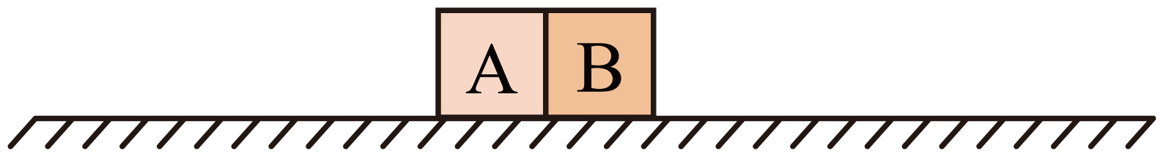
A．分离瞬间A的速度大小为1.5m/s
B．分离瞬间B的速度大小为3m/s
C．从分离到A停止运动经过的时间是1s
D．从分离到A停止运动，A、B两物体间的距离是3m
【答案】BC
【详解】AB．炸药爆炸后，设分离瞬间物体A的速度大小为$v_{\text{A}}$，物体B的速度大小为$v_{\text{B}}$，对A、B两物体组成的系统由动量守恒定律得$mv_{\text{A}}=mv_{\text{B}}$
由能量守恒得$E=\frac{1}{2}mv_{\text{A}}^{2}+\frac{1}{2}mv_{\text{B}}^{2}$
联立可得$v_{\text{A}}=v_{\text{B}}=3\text{m}/\text{s}$
选项A错误、B正确；
C．A、B两物体分离后，A物体向左匀减速滑行，对A受力分析，根据牛顿第二定律得$a=μg=3\text{m}/{\text{s}}^{2}$
根据运动学公式得从分离到A物体停止运动，经过的时间$t=\frac{v_{\text{A}}}{a}=1\text{s}$
选项C正确；
D．物体A运动的位移为$x_{\text{A}}=\frac{v_{\text{A}}}{2}t=1.5\text{m}$
物体B运动的位移$x_{\text{B}}=v_{\text{B}}t=3\text{m}$
故两物体之间的距离$d=x_{\text{B}}+x_{\text{A}}=4.5\text{m}$
选项D错误。
故选BC。
- 如图所示，质量分别为$4m、m$的甲、乙两小球放在光滑的水平面上，半径为$r$的四分之一光滑圆弧槽固定在水平面上，圆弧槽的最低点$A$的切线水平，最高点$B$的切线竖直，点燃两球之间的少量炸药，释放出的化学能为$5mgr$，全部转化为甲、乙的动能，重力加速度为$g$，空气的阻力忽略不计，下列说法正确的是（ ）
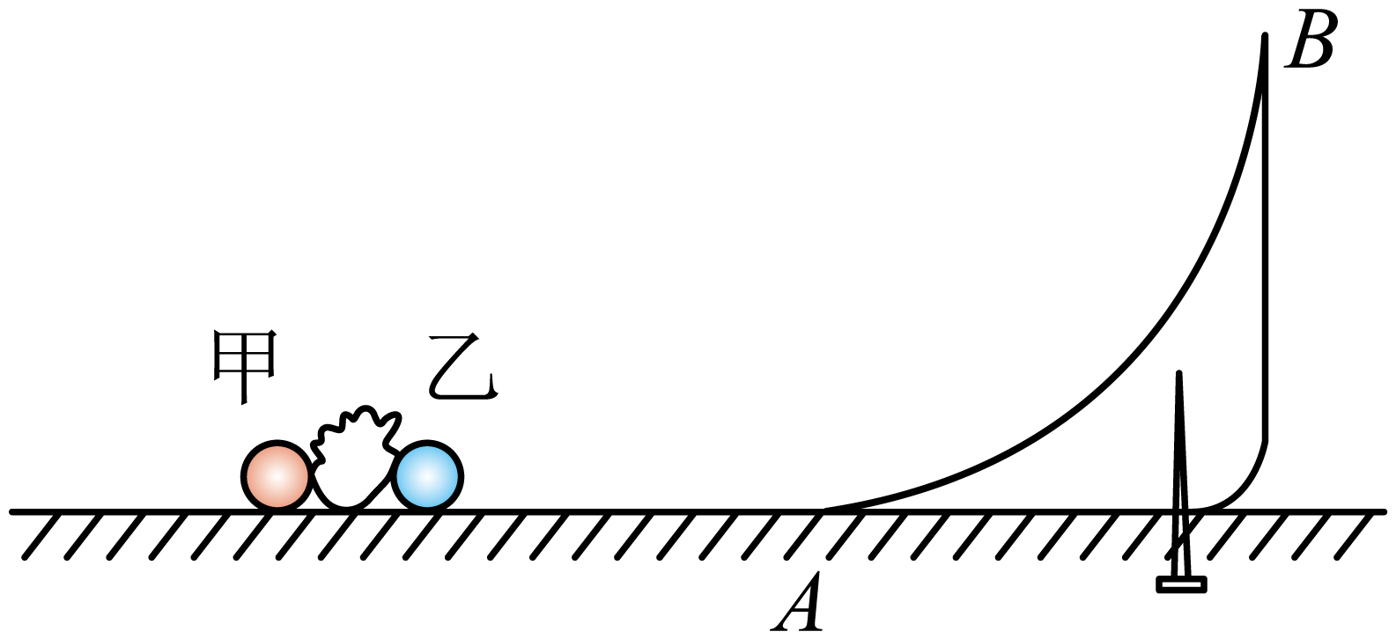
A．爆炸刚结束的瞬间，甲的速度大小为$\frac{\sqrt{2gr}}{2}$
B．爆炸刚结束的瞬间，乙的动能为$2mgr$
C．乙上升的最大高度为$2r$
D．假设乙从A出发至第一次返回到A运动时间为$t_{0}$，则该过程中乙受到水平方向上的平均作用力大小为$\frac{4m\sqrt{2gr}}{t_{0}}$
【答案】AD
【详解】A．根据题意，炸药爆炸过程有
$$5mgr=\frac{1}{2}×4mv_{甲}^{2}+\frac{1}{2}mv_{乙}^{2}$$
爆炸过程甲、乙组成的系统动量守恒，有
$$4mv_{甲}=mv_{乙}$$
联立解得
$v_{甲}=\frac{\sqrt{2gr}}{2}$，$v_{乙}=2\sqrt{2gr}$
故A正确；
B．由A项分析得
$$E_{\text{k}乙}=\frac{1}{2}mv_{乙}^{2}=4mgr$$
故B错误；
C．根据动能定理
$$-mgh=0-\frac{1}{2}mv_{乙}^{2}$$
解得乙上升的最大高度为
$$h=4r$$
故C错误；
D．取向右为正方向，对乙从A返回到A的过程，应用动量定理得
$$\overline{F}t_{0}=m×2v_{乙}$$
解得
$$\overline{F}=\frac{4m\sqrt{2gr}}{t_{0}}$$
故D正确。
故选AD。
- 据外媒报道，中国最新的洲际弹道导弹东风-51已经研发完成，东风-51采用固体燃料发动机，最多可携带14枚分导式多弹头。假设一枚在空中飞行的东风-51导弹，质量为$m=1000\text{kg}$，飞行到某点时速度的方向水平，大小为$v=200\text{m}/\text{s}$，方向如图所示，导弹在该点突然炸裂成两部分，其中质量$m_{1}=500\text{kg}$的一个弹头沿着v的方向飞去，其速度大小为$v_{1}=500\text{m}/\text{s}$，求
（1）炸裂后另一块质量$m_{2}=500\text{kg}$的弹头的速度$v_{2}$；
（2）炸裂后导弹两部分总动能比炸裂前增加了多少。
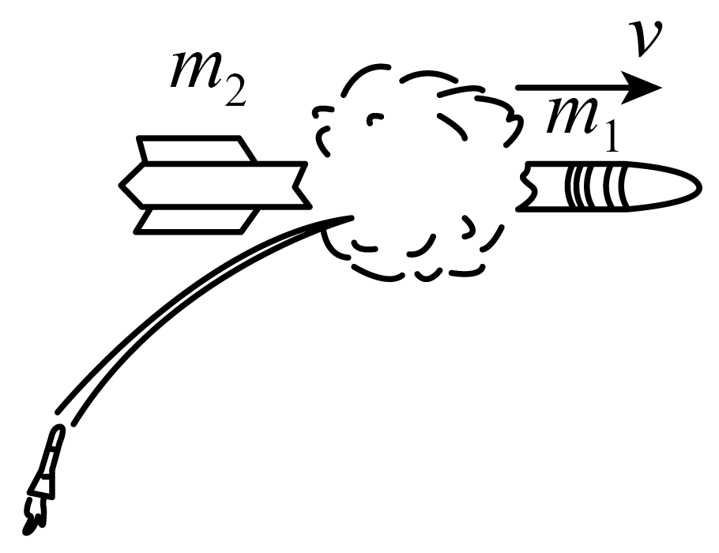
【答案】（1）$100\text{m}/\text{s}$，方向与v的方向相反；（2）$4.5×{10}^{7}\text{J}$
【详解】（1）设初速度v的方向为正方向，爆炸前后水平方向动量守恒，则有
$$mv=m_{1}v_{1}+m_{2}v_{2}$$
其中
$$m=m_{1}+m_{2}$$
解得
$$v_{2}=-100\text{m}/\text{s}$$
可知炸裂后另一块质量$m_{2}=500\text{kg}$的弹头的速度大小为$100\text{m}/\text{s}$，方向与v的方向相反。
（2）炸裂前导弹的动能为
$$E_{\text{k}0}=\frac{1}{2}mv^{2}=2×{10}^{7}\text{J}$$
炸裂后导弹两部分总动能为
$$E_{\text{k}}=E_{\text{k}1}+E_{\text{k}2}=\frac{1}{2}m_{1}v_{1}^{2}+\frac{1}{2}m_{2}v_{2}^{2}=6.5×{10}^{7}\text{J}$$
则炸裂后导弹两部分总动能比炸裂前增加了
$$ΔE_{\text{k}}=E_{\text{k}}-E_{\text{k}0}=4.5×{10}^{7}\text{J}$$
- 一枚在空中水平飞行的玩具火箭质量为m，在某时刻距离地面的高度为h，速度为v。此时，火箭突然炸裂成A、B两部分，其中质量为$m_{1}$的B部分速度恰好为0。忽略空气阻力的影响，重力加速度为g。求：
（1）炸裂后瞬间A部分的速度大小v₁；
（2）炸裂后B部分在空中下落的时间t；
（3）在爆炸过程中增加的机械能$ΔE$。
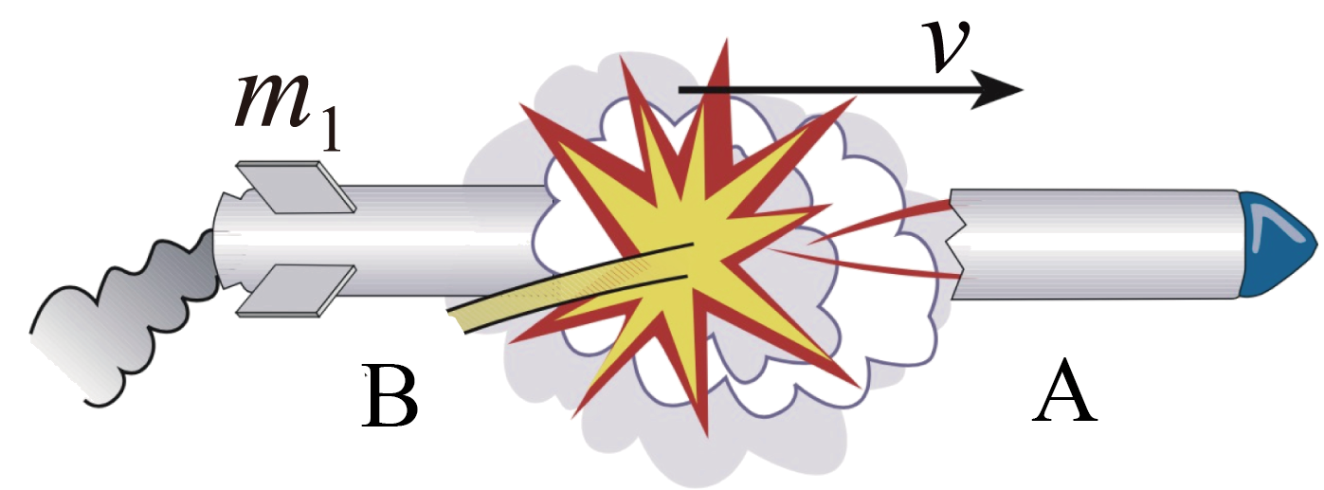
【答案】（1）$\frac{mv}{m-m_{1}}$；（2）$\sqrt{\frac{2h}{g}}$；（3）$\frac{1}{2}v^{2}\left(\frac{m_{1}m}{m-m_{1}}\right)$
【详解】（1）炸裂后瞬间由动量守恒可知
$$mv=\left(m-m_{1}\right)v_{1}$$
解得A部分的速度为
$$v_{1}=\frac{mv}{m-m_{1}}$$
（2）炸裂后由运动学规律可知
$$h=\frac{1}{2}gt^{2}$$
空中下落的时间为
$$t=\sqrt{\frac{2h}{g}}$$
（3）在爆炸过程中增加的机械能为
$$ΔE=\frac{1}{2}\left(m-m_{1}\right)v_{1}^{2}-\frac{1}{2}mv^{2}$$
解得
$$ΔE=\frac{1}{2}v^{2}\left(\frac{m_{1}m}{m-m_{1}}\right)$$
错题整理
- 某次军事演习中，一炮弹竖直上升到最高点时炸裂成甲、乙两块弹片，它们的初速度方向与水平方向的夹角为θ，如图所示，测得这两块弹片在水平地面上的落地点相距$x=120\text{m}$，它们从炸裂到落地所经历的时间分别为$t_{1}=6\text{s}$，$t_{2}=2\text{s}$，若甲、乙两块弹片的质量之比为$2:1$，重力加速度$g=10\text{m}/{\text{s}}^{2}$，不计空气阻力，则下列说法正确的是（ ）
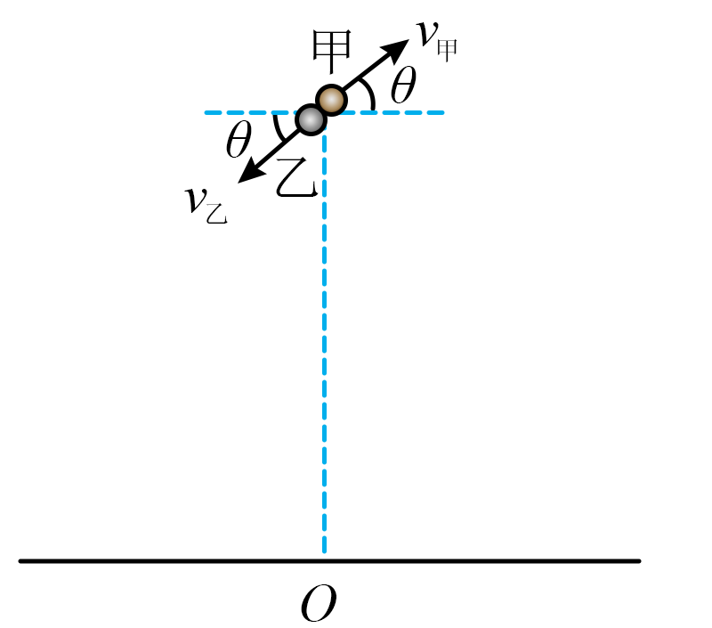
A．两弹片分离瞬间的动量相同 B．弹片甲落地点到O点的距离为48m
C．$tanθ=\frac{3}{4}$ D．爆炸点距水平地面的高度为84m
【答案】D
【详解】A．炮弹竖直上升到最高点时，炮弹的动量为0；炸裂成甲、乙两块弹片，根据动量守恒可知，甲，乙两弹片分离时，它们的动量大小相等，方向相反，故A错误；
BCD．设两弹片分离时，甲的速度大小为v，由于甲、乙两块弹片的质量之比为$2:1$，根据动量守恒定律可知，乙的速度大小应为$2v$，设爆炸点的高度为h，对甲、乙水平方向有$x=vcosθ⋅t_{1}+2vcosθ⋅t_{2}$
解得$vcosθ=12\text{m}/\text{s}$
对甲、乙竖直方向有$h=-vsinθ⋅t_{1}+\frac{1}{2}gt_{1}^{2}=2vsinθ⋅t_{2}+\frac{1}{2}gt_{2}^{2}$
解得$vsinθ=16\text{m}/\text{s}$
联立解得$tanθ=\frac{4}{3}$，$sinθ=\frac{4}{5}$，$cosθ=\frac{3}{5}$，$v=20\text{m}/\text{s}$，$h=84\text{m}$
所以甲落地时距O点的距离为$x_{甲}=vcosθ⋅t_{1}=72\text{m}$
故BC错误，D正确。
故选D。
- 如图所示质量为$m$的某型号双响爆竹的结构简化图，其内部结构分上、下两层，分别装载火药。某次在一水平地面上燃放测试中，点燃引线，下层火药被瞬间引燃后，爆竹获得了竖直升空的初始速度。当爆竹上升到最大高度$h$处时，上层火药恰好被引燃，爆竹瞬间分裂成质量之比为$1：2$的P、Q两部分。若P、Q均沿水平方向飞出，落地点间的水平距离为$L$，不计空气阻力及爆竹爆炸前后的质量变化，重力加速度为g。下列说法正确的是（ ）
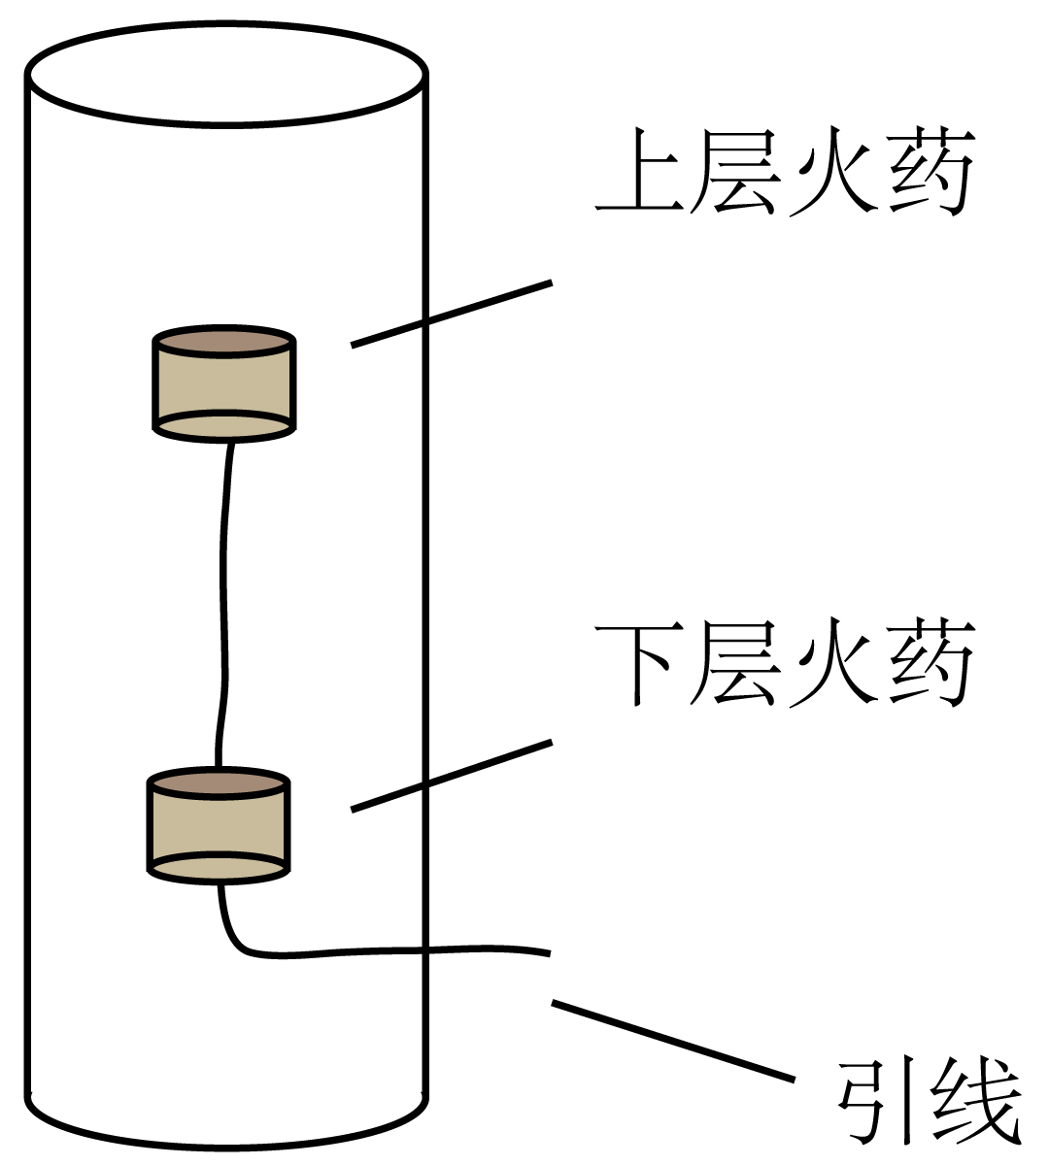
A．下层火药被引燃后爆竹获得的动量为$m\sqrt{gh}$
B．爆竹分裂后Q获得的速度大小为$\frac{L}{3}\sqrt{\frac{g}{h}}$
C．P、Q着地前瞬间的速度大小之比$2\text{：}1$
D．上、下两层火药分别被引燃时，爆竹增加的机械能之比为$\frac{L^{2}}{18h^{2}}$
【答案】D
【详解】A．设下层火药被引燃后爆竹的速度大小为v，则$v^{2}=2gh$
下层火药被引燃后爆竹获得的动量为$p=mv$
解得$p=m\sqrt{2gh}$
故A错误；
B．引燃上层火药后两部分向相反的方向做平抛运动，竖直方向有$h=\frac{1}{2}gt^{2}$
水平方向有$L=v_{1}t+v_{2}t$
上层火药燃爆时，水平方向动量守恒，取质量较小部分P获得的速度方向为正方向，则有
$$0=\frac{1}{3}mv_{1}-\frac{2}{3}mv_{2}$$
解得P、Q各自获得的速度大小分别为$v_{1}=\frac{L}{3}\sqrt{\frac{2g}{h}}$，$v_{2}=\frac{L}{3}\sqrt{\frac{g}{2h}}$
故B错误；
C．P、Q着地前瞬间竖直方向的速度大小均为$v_{y}=\sqrt{2gh}$
P、Q着地前瞬间的速度大小分别为${v_{1}}^{'}=\sqrt{{v_{y}}^{2}+{v_{1}}^{2}}=\sqrt{2gh+\frac{2gL^{2}}{9h}}$，${v_{2}}^{'}=\sqrt{{v_{y}}^{2}+{v_{2}}^{2}}=\sqrt{2gh+\frac{gL^{2}}{18g}}$
因${v_{1}}^{2}=4{v_{2}}^{2}$，所以${v_{1}}^{'}:{v_{2}}^{'}≠2:1$
故C错误；
D．上层火药燃爆后爆竹获得的机械能为$E_{1}=\frac{1}{2}×\frac{1}{3}m{v_{1}}^{2}+\frac{1}{2}×\frac{2}{3}m{v_{2}}^{2}$
下层火药燃爆后爆竹获得的机械能为$E_{2}=mgh$
解得$\frac{E_{1}}{E_{2}}=\frac{L^{2}}{18h^{2}}$
故D正确。
故选D。
- 2025年春节，我国产的烟花火遍全球，新的烟花研发设计层出不穷。现有某烟花筒的结构如图1所示，其工作原理为：点燃引线，引燃发射药燃烧发生爆炸，礼花弹获得一个竖直方向的初速度并同时点燃延期引线，当礼花弹到最高点时，延期引线点燃礼花弹并炸开形成漂亮的球状礼花。现假设某礼花弹在最高点炸开成a、b两部分，速度均为水平方向。炸开后a、b的轨迹图如图2所示。忽略空气阻力的作用，则（ ）
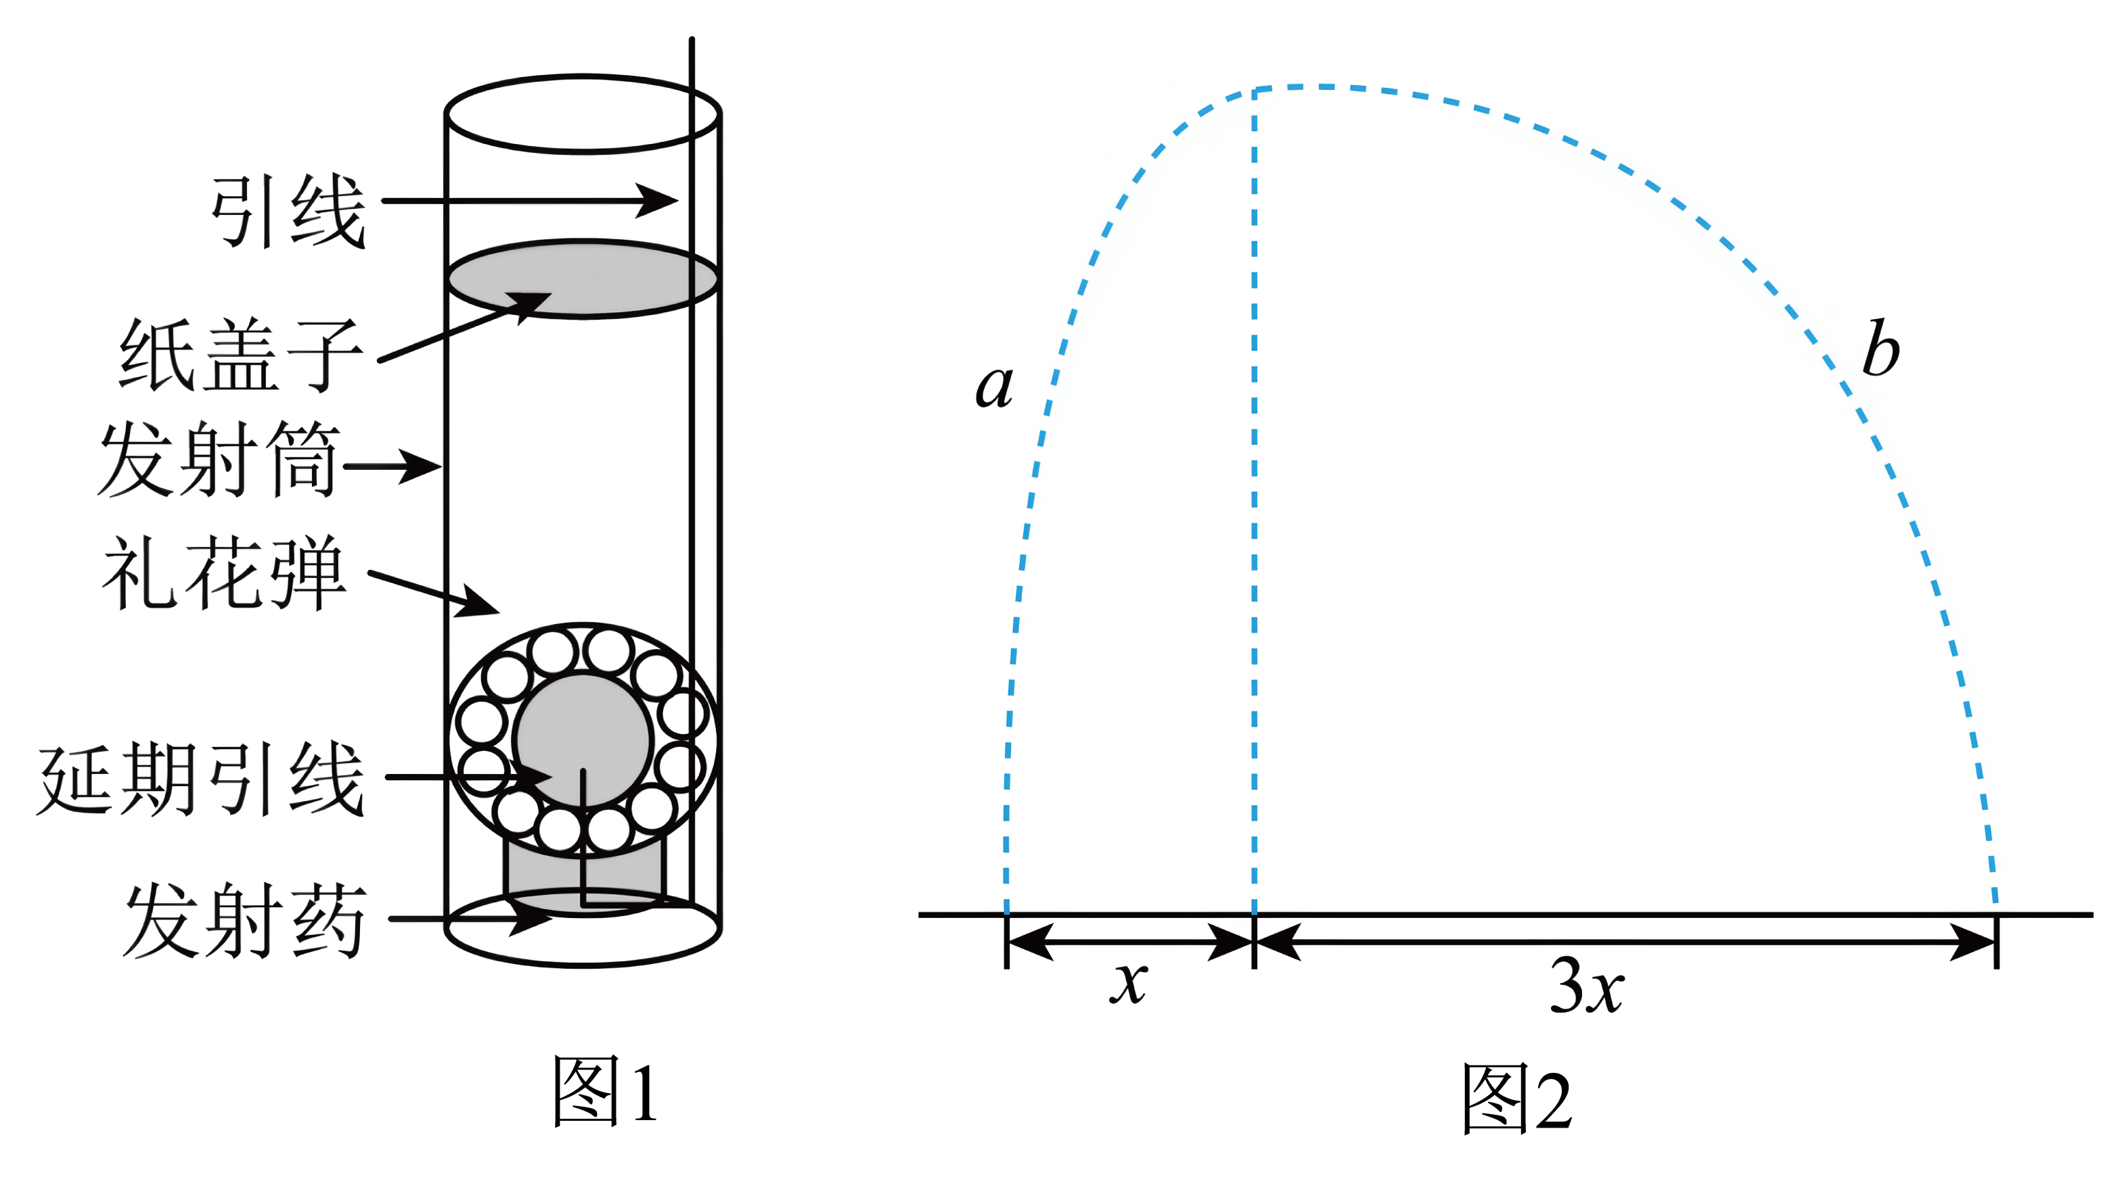
A．a、b两部分落地时的速度大小之比为$1：3$
B．a、b两部分的初动能之比为$1：3$
C．从炸开到两部分落地的过程中，a、b两部分所受重力的冲量之比为$1：3$
D．a、b两部分落地时的重力功率之比为$3：1$
【答案】BD
【详解】A．a、b两部分水平方向做匀速运动，因水平位移之比1:3，竖直高度相等，则运动时间相等，可知落地时的水平速度大小之比为1:3，竖直速度相等，根据$v=\sqrt{v_{x}^{2}+v_{y}^{2}}$
可知落地时速度大小之比不是1:3，选项A错误；
B．a、b两部分在最高点炸裂时由动量守恒$p=m_{a}v_{0a}=m_{b}v_{0b}$
根据$E_{k}=\frac{p^{2}}{2m}$
则初动能之比为$\frac{E_{ka0}}{E_{kb0}}=\frac{m_{b}}{m_{a}}=\frac{v_{0a}}{v_{0b}}=\frac{1}{3}$
选项B正确；
C．由于$\frac{m_{b}}{m_{a}}=\frac{1}{3}$
根据I=mgt
则从炸开到两部分落地的过程中，a、b两部分所受重力的冲量之比为3:1，选项C错误；
D．根据P=mgv_{y}=mg²t
可知a、b两部分落地时的重力功率之比为3:1，选项D正确。
故选BD。
- 如图，在地面发射的炮弹在达到最高点处炸裂成质量相同的两块，第一块在炸裂后1秒落到爆炸点正下方的地面上，该处与发射点的距离为s₁=1000m，已知最高点的高度为h=19.6m，重力加速度取9.8m/s²，忽略空气阻力，试求：
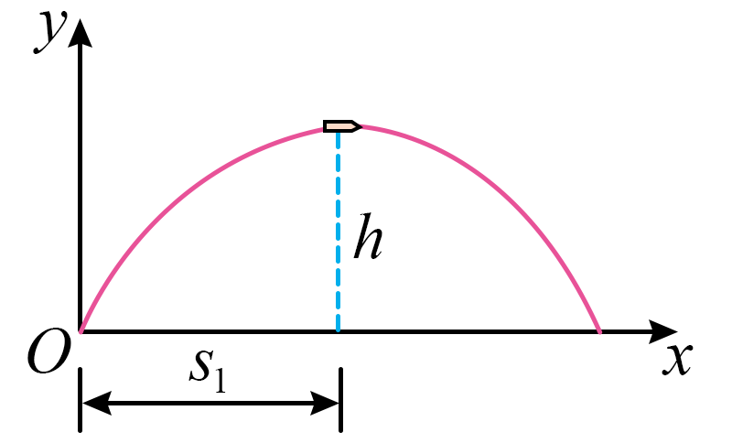
(1)第一块炸裂后的速度大小；
(2)第二块的落点与发射点的水平距离。
【答案】(1)$14.7\text{m/s}$
(2)5000m
【详解】（1）第一块在炸裂后1秒落到爆炸点正下方的地面上，最高点的高度为h=19.6m，根据
$$h=v_{1}t_{1}+\frac{1}{2}g{t_{1}}^{2}$$
解得第一块炸裂后的速度大小
$$v_{1}=14.7\text{m/s}$$
（2）爆炸前
$$h=\frac{1}{2}g{t_{0}}^{2}$$
水平方向
$$v_{0x}t_{0}=s_{1}$$
解得
$$v_{0x}=500\text{m/s}$$
爆炸瞬间，根据题意可知，第一块在炸裂后水平速度为零，根据水平方向和竖直方向动量守恒
$2mv_{0x}=0+mv_{2x}$，$0=-mv_{1}+mv_{2y}$
爆炸后对于第二块碎片，竖直方向
$$-h=v_{2y}t_{2}-\frac{1}{2}g{t_{2}}^{2}$$
水平方向
$$x=v_{2x}t_{2}$$
第二块的落点与发射点的水平距离
$$x^{'}=x+s_{1}=5000\text{m}$$
错题举一反三
- 如图，在光滑绝缘水平面上同时静止释放两个带正电的小球（视为点电荷），两小球在运动过程中（ ）
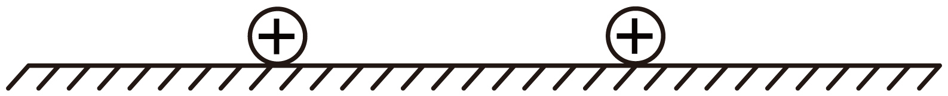
A．速度大小之比逐渐增大
B．加速度大小之比逐渐减少
C．动量大小之比保持不变
D．动能之比保持不变
【答案】CD
【详解】AC．由于两小球都带正电，则彼此受到斥力作用，所以两小球组成的系统动量守恒，则
$$m_{1}v_{1}=m_{2}v_{2}$$
所以
$$\frac{v_{1}}{v_{2}}=\frac{m_{2}}{m_{1}}$$
即两球速度大小之比不变，两球动量大小相等，比值保持不变，故A错误，C正确；
B．小球的加速度大小之比为
$$\frac{a_{1}}{a_{2}}=\frac{\frac{F}{m_{1}}}{\frac{F}{m_{2}}}=\frac{m_{2}}{m_{1}}$$
即加速度大小之比保持不变，故B错误；
D．动能之比为
$$\frac{E_{\text{k}1}}{E_{\text{k}2}}=\frac{\frac{1}{2}m_{1}v_{1}^{2}}{\frac{1}{2}m_{2}v_{2}^{2}}=\frac{m_{2}}{m_{1}}$$
即动能之比保持不变，故D正确。
故选CD。
- 在光滑水平面上A、B两小车中间有一弹簧，如图所示，用手抓住小车并将弹簧压缩后使小车处于静止状态，将小车及弹簧看成一个系统，下列说法中正确的是（ ）
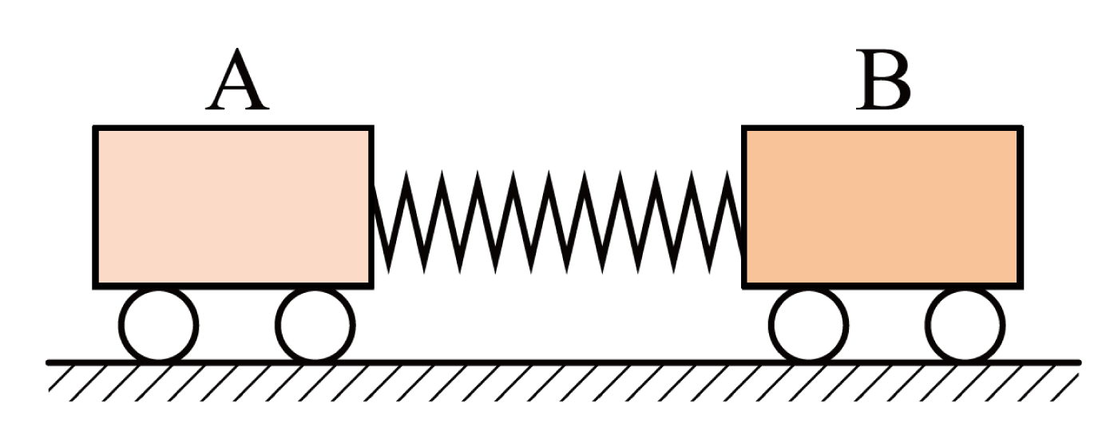
A．两手同时放开后，系统总动量始终为零
B．先放开左手，再放开右手后，总动量向左
C．先放开左手，再放开右手后，总动量向右
D．无论先放哪只手，在两手都放开后，系统总动量总是守恒的
【答案】ABD
【详解】A．两手同时放开后，系统所受外力之和为零，所以系统总动量守恒，且总动量始终为零，故A正确；
BC．先放开左手，A小车有向左的动量，再放开右手后，系统所受外力之和为零，系统总动量守恒，所以系统总动量向左，故C错误，B正确；
D．无论先放哪只手，两只手都放开后，系统所受外力之和为零，系统总动量守恒，故D正确。
故选 ACD。
- 如图所示，在水平光滑桌面上有两辆静止的小车A和B，质量关系为m_{A}=3m_{B}，将两车用细线拴在一起，中间有一被压缩的弹簧。现烧断细线后至弹簧恢复原长前的某一时刻，两辆小车的（ ）
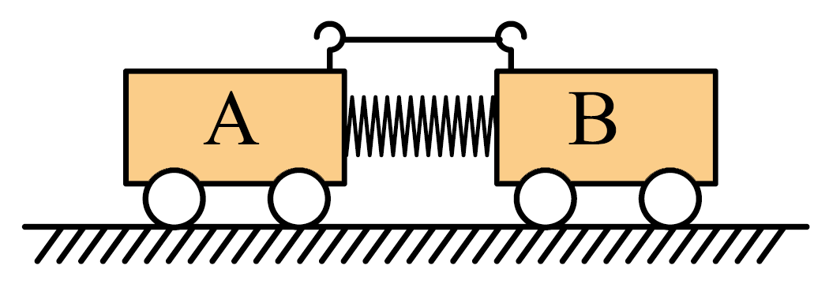
A．加速度大小之比a_{A}:a_{B}=3:1 B．位移大小之比x_{A}: x_{B}=1:3
C．动能之比E_{kA}:E_{kB}=3:1 D．动量大小之比p_{A}:p_{B}=1:3
【答案】B
【详解】CD．根据系统水平方向动量守恒可得，动量大小之比为
$$p_{\text{A}}:p_{\text{B}}=1:1$$
所以动能之比为
$$E_{\text{kA}}:E_{\text{kB}}=\frac{p_{\text{A}}^{2}}{2m_{\text{A}}}:\frac{p_{\text{B}}^{2}}{2m_{\text{B}}}=1:3$$
故CD错误；
A．由于A、B之间的弹力属于作用力和反作用力，大小相等，由牛顿第二定律得加速度之比为
$$a_{\text{A}}:a_{\text{B}}=m_{\text{B}}:m_{\text{A}}=1:3$$
故A错误；
B．两车速度大小之比为
$$v_{\text{A}}:v_{\text{B}}=m_{\text{B}}:m_{\text{A}}=1:3$$
所以位移之比为
$$x_{\text{A}}:x_{\text{B}}=1:3$$
故B正确。
故选B。
- 如图，高度$h=0.8\text{m}$的水平桌面上放置两个相同物块A、B，质量$m_{\text{A}}=m_{\text{B}}=0.1\text{kg}$。A、B间夹一压缩量$\text{Δ}x=0.1\text{m}$的轻弹簧，弹簧与A、B不栓接。同时由静止释放A、B，弹簧恢复原长时A恰好从桌面左端沿水平方向飞出，水平射程$x_{\text{A}}=0.4\text{m}$；B脱离弹簧后沿桌面滑行一段距离$x_{\text{B}}=0.25\text{m}$后停止。A、B均视为质点，取重力加速度$g=10{\text{m/s}}^{2}$。求脱离弹簧时A、B的速度大小$v_{\text{A}}$和$v_{\text{B}}$。
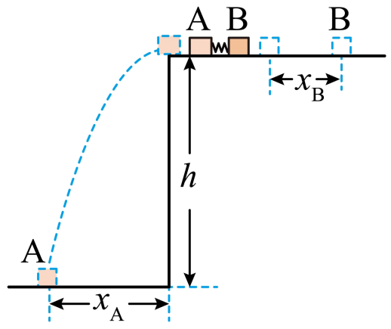
【答案】1m/s，1m/s
【详解】对A物块由平抛运动规律有得
$h=\frac{1}{2}gt^{2}$，$x_{\text{A}}=v_{\text{A}}t$
解得脱离弹簧时A的速度大小为
$$v_{\text{A}}=1\text{m/s}$$
A、B物块质量相等，同时受到大小相等方向相反的弹簧弹力及大小相等方向相反的摩擦力，则A、B物块构成的系统的动量守恒，则有
$$m_{\text{A}}v_{\text{A}}=m_{\text{B}}v_{\text{B}}$$
解得脱离弹簧时B的速度大小为
$$v_{\text{B}}=1\text{m/s}$$
错题过关
- 乌贼被称为“海中火箭”，其“外套膜”能够迅速收缩，将海水高速喷出进而向另一方向加速冲刺，可轻易加速到$15\text{m}/\text{s}$。一质量为0.5kg（不含体内水）的乌贼初始时静止，某时刻开始以相对于地面恒为$40\text{m}/\text{s}$的速度水平喷水，不计水的阻力且不考虑竖直方向的运动和受力变化，则（ ）
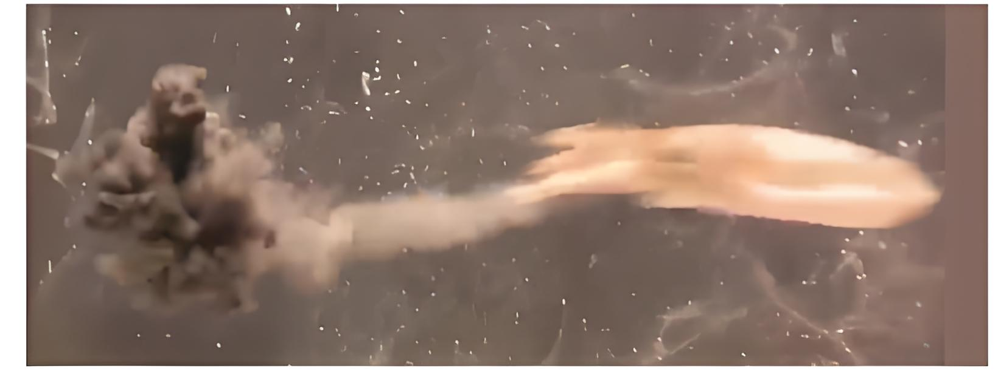
A．乌贼喷水过程中乌贼和喷出的水组成的系统水平方向动量不守恒
B．乌贼向后喷水，喷出的水对周围的水产生一个作用力，周围的水对喷出的水的反作用力使乌贼向前运动
C．若乌贼要极短时间内达到$15\text{m}/\text{s}$的速度，则要一次性喷出约0.19kg的水
D．若乌贼要极短时间内达到$15\text{m}/\text{s}$的速度，此过程中乌贼受到它喷出的水的作用力的冲量为$20\text{N}⋅\text{s}$
【答案】C
【详解】A．乌贼喷水过程所用时间极短，内力远大于外力，乌贼和喷出的水组成的系统水平方向动量守恒，故A错误；
B．乌贼与喷出的水之间的相互作用力使得乌贼向前运动，故B错误；
C．根据动量守恒定律有$mv=Mv^{'}$
解得$m≈0.19$kg
故C正确；
D．对喷出的水根据动量定理有$I=mv$
解得$I=7.5$N$⋅$s
故D错误。
故选C。
- 章鱼遇到危险时可将吸入体内的水在极短时间内向后喷出，由此获得一个反冲速度，从而迅速向前逃窜完成自救。假设有一只章鱼吸满水后的总质量为M，且静止悬浮在水中，其一次喷射出质量为m的水，喷射出的水的速度大小为$v_{0}$，章鱼体表光滑，则以下说法正确的是（ ）
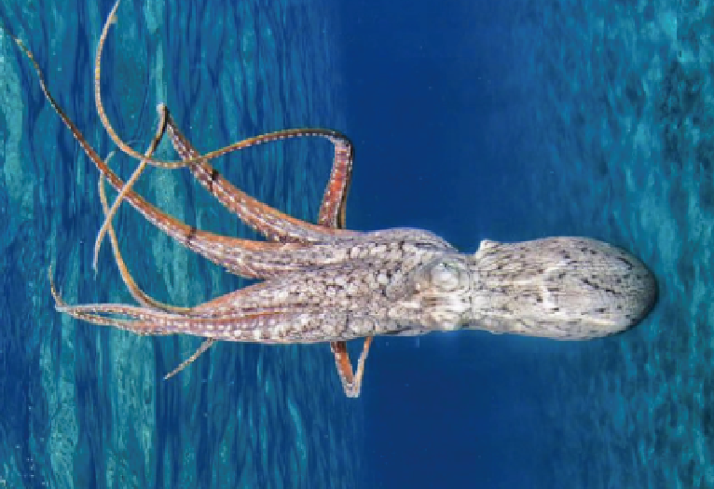
A．章鱼的反冲推力来源于喷出的水对它的反作用力
B．喷水的过程中，章鱼和喷出的水组成的系统动量不守恒
C．喷水的过程中，章鱼和喷出的水组成的系统机械能守恒
D．章鱼喷水后瞬间逃跑的速度大小为$\frac{m}{M-m}v_{0}$
【答案】AD
【详解】A．章鱼喷水过程中对喷出的水有作用力，根据牛顿第三定律，喷出的水对章鱼有反作用力，这就是章鱼反冲运动的推力，故A正确；
B．章鱼喷水过程所用的时间极短，内力远大于外力，章鱼和喷出的水组成的系统动量守恒，故B错误；
C．在章鱼喷水的过程中，章鱼体内的化学能转化为机械能，系统机械能增加，故C错误；
D．以章鱼和喷出的水组成的系统为研究对象，规定章鱼喷水后瞬间逃跑的方向为正方向，由动量守恒定律得
$$0=\left(M-m\right)v-mv_{0}$$
可得章鱼喷水后瞬间逃跑的速度大小为
$$v=\frac{m}{M-m}v_{0}$$
故D正确。
故选AD。
- 如图，甲乙两人静止在冰面上，甲推乙后，两人向相反方向滑去，设甲推乙的力远大于冰面对人的摩擦力，两人与冰面间动摩擦因数相等，则下列说法正确的是（ ）
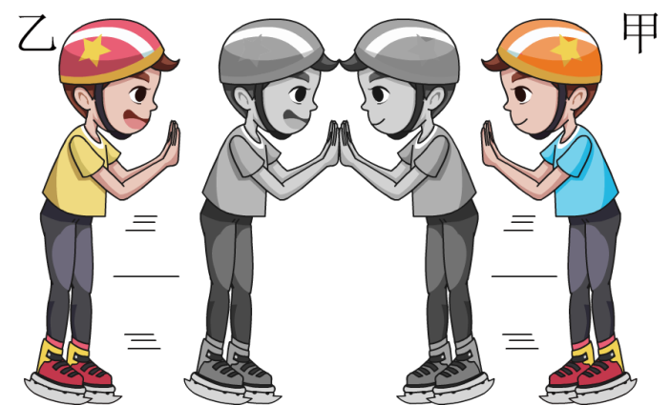
A．若$m_{甲}>m_{乙}$，分开后乙先停下来
B．若$m_{甲}>m_{乙}$，在推动过程中，甲对乙的冲量大于乙对甲的冲量
C．无论甲、乙质量关系如何，在推动过程中，甲、乙两人组成系统的总动量守恒
D．无论甲、乙质量关系如何，在运动过程中，甲、乙两人组成系统的总动量守恒
【答案】C
【详解】BC．在推动过程中，甲对乙的冲量等于乙对甲的冲量；在推动过程中，由于甲推乙的力远大于冰面对人的摩擦力，则甲、乙两人组成系统的总动量守恒，故B错误，C正确；
D．在运动过程中，由于甲、乙两人受到冰面摩擦力作用，若甲、乙质量不相等，则甲、乙两人组成系统所受合外力不为0，则甲、乙两人组成系统的总动量不守恒，故D错误；
A．在推动过程中，甲、乙两人组成系统的总动量守恒，则有
$$m_{甲}v_{甲}>m_{乙}v_{乙}$$
设两人与冰面间的动摩擦因数为$μ$，分开后到停下所用时间分别为
$t_{甲}=\frac{v_{甲}}{μg}$，$t_{乙}=\frac{v_{乙}}{μg}$
所$m_{甲}>m_{乙}$，则$v_{甲}<v_{乙}$，可知分开后甲先停下来，故A错误。
故选C。
- 2023年8月19日，中国人民解放军东部战区按计划在台岛周边进行实战化综合演练。演练中出动了中国最先进的警用12旋翼无人机，装备有攻击性武器，无人机和武器的总质量为$M$，旋翼启动后恰能悬停在离水平地面高为$H$的空中，升力大小不变，以相对于地面的水平速度大小$v$发射一枚质量为$m$的微型导弹，不计空气阻力，下列描述符合事实的是（ ）
A．发射出微型导弹后，无人机将做匀变速直线运动
B．发射出微型导弹瞬间，无人机相对于地面的水平速度大小为$\frac{m}{M-m}v$
C．微型导弹落地时，无人机离地高度为$\frac{M}{M-m}H$
D．微型导弹落地时，无人机与导弹落地点的水平距离为$\frac{mv}{M-m}\sqrt{\frac{2H}{g}}$
【答案】BC
【详解】A．发射微型导弹后，其重力减小，竖直方向做匀加速运动，水平方向因为动量守恒具有向后的速度，将做匀变速曲线运动，故A错误；
B．根据动量守恒
$$mv=\left(M-m\right)v_{1}$$
得
$$v_{1}=\frac{mv}{M-m}$$
故B正确；
C．由于微型导弹落地过程中做平抛运动，则有
$$H=\frac{1}{2}gt^{2}$$
无人机上升的加速度为
$$a=\frac{mg}{M-m}$$
高度为
$$h=\frac{1}{2}at^{2}$$
联立得
$$h=\frac{Hm}{M-m}$$
无人机离地高度为
$$h^{'}=h+H=\frac{HM}{M-m}$$
故C正确；
D．微型导弹落地时经过的时间为
$$t=\sqrt{\frac{2H}{g}}$$
微型导弹落地时，无人机与导弹落地点的水平距离为
$$x=vt+v_{1}t=\frac{Mv}{M-m}\sqrt{\frac{2H}{g}}$$
故D错误。
故选BC。
- 如图为某国海军在测试一款喷气式飞行背包的情景。这种喷射飞行装主要推力在背上，另外两手臂上也各有两个小型喷射引擎作为辅助与方向调整。若人和装备总质量为$M$，喷出气体的对地速度为$u$，单位时间内喷气质量为$\frac{Δm}{Δt}$。不计喷出气体后人和装备总质量的变化，已知重力加速度为$g$。下列说法正确的是（ ）
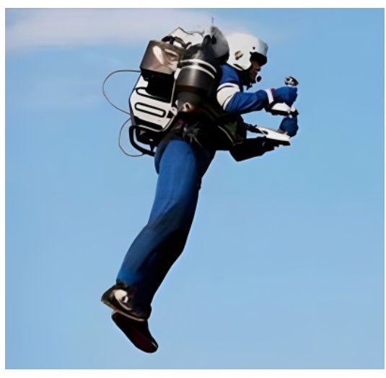
A．飞行员沿与地面成$45°$角匀加速斜向上直线飞行过程中，需向与地面成$45°$角斜向后下喷气
B．飞行员沿与地面成$45°$角匀速向上飞行过程中，需竖直向下喷气
C．飞行员沿与地面成$45°$角匀速向上飞行过程中，喷气$\frac{Δm}{Δt}=\frac{Mg}{u}$
D．如果飞行员以速度$v$水平匀速飞行时要以半径$R$向左匀速圆周转弯，手部引擎可向右喷气$\frac{Δm}{Δt}=\frac{Mv^{2}}{uR}$
【答案】BCD
【详解】A．匀加速向上直线运动时，喷气反作用力与重力的合力与运动方向相同，故A错误；
B．匀速时，合力为零、喷气反作用力与重力平衡，应竖直向下喷气，故B正确；
C．匀速时，单位时间内对人和装备，根据动量定理有$FΔt=Δmu$
其中，根据牛顿第三定律可知，喷气对人和装备的作用力$F=Mg$
整理得$\frac{Δm}{Δt}=\frac{Mg}{u}$
故C正确；
D．匀速圆周运动需要水平方向向心力向左，手部向右喷气，根据牛顿第二定律$F^{'}=\frac{Mv^{2}}{R}$
其中，单位时间内根据动量定理有$F^{'}\text{Δ}t=\text{Δ}mu$
整理得$\frac{Δm}{Δt}=\frac{Mv^{2}}{uR}$
故D正确。
故选BCD。
- 火箭发射领域“世界航天第一人”是明朝的士大夫万户，他把47个自制的火箭绑在椅子上，自己坐在椅子上，双手举着大风筝，设想利用火箭的推力，飞上天空，然后利用风筝平稳着陆。假设万户及其所携设备（火箭、燃料、椅子、风筝等）的总质量为M，点燃火箭后在极短的时间内，质量为m的炽热燃气相对地面以$v_{0}$的速度竖直向下喷出，忽略空气阻力的影响，重力加速度为g，下列说法正确的是（ ）
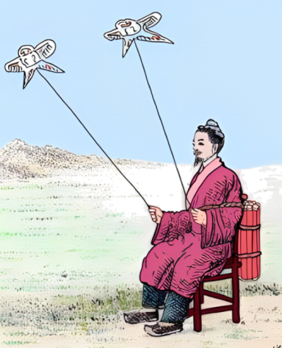
A．火箭的推力来源于空气的浮力
B．在燃气喷出后的瞬间，火箭的速度大小为$\frac{mv_{0}}{M-m}$
C．喷出燃气后，万户及其所携设备能上升的最大高度为$\frac{m^{2}v_{0}^{2}}{g{\left(M-m\right)}^{2}}$
D．在火箭喷气过程中，万户及其所携设备的机械能守恒
【答案】B
【详解】A．火箭的推力来源于燃料燃烧时产生的向后喷出的高温高压气体对火箭的反作用力，故A错误；
B．在燃气喷出后的瞬间，万户及其所携设备组成的系统内力远大于外力，系统动量守恒，设火箭的速度大小为v，规定火箭运动方向为正方向，由动量守恒定律得（M-m）v-mv₀=0
解得火箭的速度大小为$v=\frac{mv_{0}}{M-m}$
故B正确；
C．喷出燃气后万户及所携设备做竖直上抛运动，上升的最大高度$h=\frac{v^{2}}{2g}=\frac{m^{2}v_{0}^{2}}{2g{\left(M-m\right)}^{2}}$
故C错误；
D．在火箭喷气过程中，燃料燃烧时产生的向后喷出的高温高压气体对万户及所携设备做正功，所以万户及所携设备机械能不守恒，故D错误。
故选B。
- 北京时间2024年7月5日，我国在西昌卫星发射中心用长征六号运载火箭，成功将天绘五号02组卫星发射升空。假设质量为$m$（包含燃料的质量）的“长征六号”通过发动机点火，在很短时间内从喷口向外喷出质量为$Δm$的燃气使其实现向较低的轨道变轨，燃气喷出时的速度大小为$v$，卫星在变轨前做半径为$r$的匀速圆周运动，速度大小为$v_{0}$，地球的半径为$R$，则下列说法正确的是（ ）
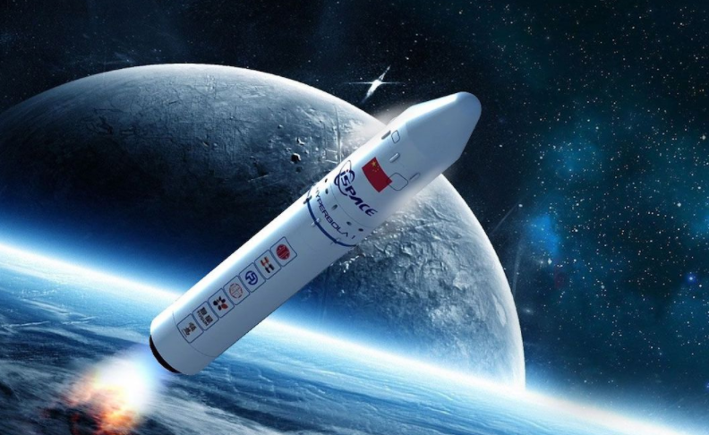
A．喷气方向与“长征六号”的运行方向相反
B．地球的密度为$\frac{3v_{0}^{2}r}{4πGR^{3}}$
C．在燃气喷出后的瞬间，“长征六号”的动量大小为$mv_{0}-Δmv$
D．在变轨过程中“长征六号”的机械能守恒、动量守恒
【答案】BC
【详解】A．根据题意及降轨原理可知“卫星六号”的速度要减小，根据反冲原理可知喷气方向与“卫星六号”的运行方向相同，故A错误；
B．根据万有引力提供向心力可得
$$\frac{GMm}{r^{2}}=m\frac{v_{0}^{2}}{r}$$
又有
$$V=\frac{4}{3}πR^{3}$$
则地球密度为
$$ρ=\frac{M}{V}=\frac{3v{}_{0}^{2}r}{4πGR^{3}}$$
故B正确；
C．根据“卫星六号”和喷出的燃气组成的系统动量守恒有
$$mv_{0}=(m-Δm)v'+Δmv$$
可得在燃气喷出后的瞬间，“卫星六号”的动量大小为
$$p=(m-Δm)v'=mv_{0}-Δmv$$
故C正确；
D．根据题意可知，“卫星六号”和喷出的燃气组成的系统动量守恒，但“卫星六号”的动量不守恒且机械能也不守恒，故D错误。
故选BC。
- 如图所示，一架质量为m的喷气式飞机飞行的速率是v，某时刻它向后喷出的气体相对飞机的速度大小为u，喷出气体的质量为∆m，以地面为参考系，下列说法正确的是（ ）
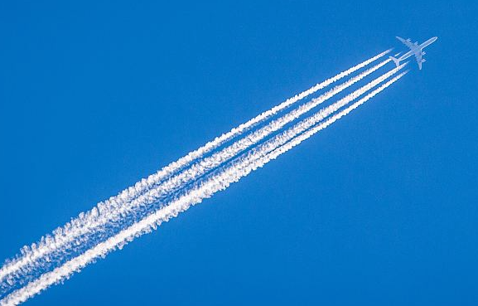
A．若$u<v$，则喷出气体的速度方向与飞机飞行方向相同，喷气后飞机速度不会增加
B．只有$u<v$，喷气后飞机速度才会增加
C．喷气后飞机速度为$\frac{Δm}{m-Δm}u$
D．喷气后飞机增加的速度为$\frac{Δm}{m}u$
【答案】D
【详解】C．设喷出气体后飞机的速度为v′，对飞机和气体组成的系统，根据动量守恒有
$$mv=(m-Δm)v^{'}+Δm(v^{'}-u)$$
解得
$$v^{'}=v+\frac{Δm}{m}u$$
故C错误；
D．结合上述可知，喷气后飞机增加的速度为$\frac{Δm}{m}u$，故D正确；
AB．根据上述，喷气后飞机增加的速度为$\frac{Δm}{m}u$，可知无论u与v的大小关系如何，v′均大于v，故AB错误。
故选D。
做错原因分析
- 如图所示，光滑水平地面上静置一质量为M的斜劈，斜劈竖直高度为h、水平方向宽为L，一质量为m的小球从斜劈的斜面上由静止释放，释放时小球到斜面底端的水平距离设为l，小球滑至斜面底端时相对于地面的水平位移设为x。改变释放时小球与斜面底端的水平距离l，得到小球的水平位移x和l的关系图像如图乙所示。已知重力加速度为g，小球可视为质点，斜面底端有一小段圆弧（图中未画出），且圆弧与水平地面相切，可使小球滑离斜劈时的速度方向水平。关于小球下滑的过程，下列说法中正确的是（ ）
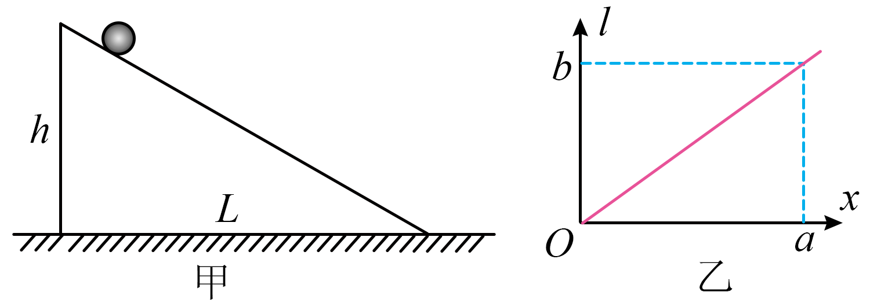
A．小球与斜劈组成的系统动量不守恒
B．斜劈对小球做正功
C．斜劈与小球的质量之比$\frac{m}{M}=\frac{b}{b-a}$
D．当$l=L$时，小球与斜劈分离时的速度大小为$\sqrt{\frac{2Mgh}{M+m}}$
【答案】AD
【详解】A．根据动量守恒条件可知小球与斜劈组成的系统在竖直方向合力不为0，系统在水平方向动量守恒，故A正确；
B．整个系统机械能守恒，斜劈机械能增加，说明小球对斜劈做正功，则斜劈对小球做负功，故B错误；
C．滑至圆弧底部后两物体间的相对位移大小为l，根据水平方向动量守恒可得$mx=Mx^{'}$，$x+x^{'}=l$
则$l=\frac{m+M}{M}x$
结合图线可得$\frac{m+M}{M}=\frac{b}{a}$
所以$\frac{M}{m}=\frac{a}{b-a}$
故C错误；
D．根据水平方向动量守恒和能量守恒定律可得$mv_{1}=Mv_{2}$，$mgh=\frac{1}{2}mv_{1}^{2}+\frac{1}{2}Mv_{2}^{2}$
联立解得$v_{1}=\sqrt{\frac{2Mgh}{M+m}}$
故D正确。
故选AD。
- 质量为M的光滑半圆形凹槽静止在光滑水平地面上，在凹槽左侧与圆心等高处由静止释放一质量为m、可视为质点的小球，小球相对地面运动的轨迹为半个椭圆，如图甲中虚线所示。运动过程中小球的动能随时间变化图像如图乙所示，已知椭圆半长轴与半短轴之比为$3:1$。下列说法正确的是（ ）
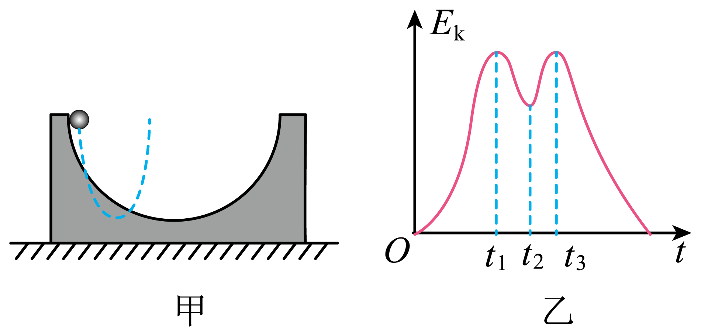
A．半圆形凹槽与小球组成的系统动量不守恒
B．小球质量与凹槽质量之比$m:M=3:1$
C．$t_{1}$时刻，小球受到凹槽的支持力方向与速度垂直
D．$t_{2}$时刻，小球受到凹槽的支持力大于小球的重力
【答案】AD
【详解】A．小球向下运动过程中，在竖直方向的分加速度方向先向下后向上，小球先处于失重后处于超重状态，可知，半圆形凹槽与小球组成的系统所受外力的合力不为0，即半圆形凹槽与小球组成的系统动量不守恒，故A正确；
B．令凹槽半径为R，根据图中所示半个椭圆可知，半长轴为R，则半短轴为$\frac{R}{3}$，短轴为$\frac{2R}{3}$，即小球在水平方向的分位移$x_{1}=\frac{2R}{3}$
半圆形凹槽与小球组成的系统在水平方向动量守恒，则有$mx_{1}-Mx_{2}=0$
其中$x_{1}+x_{2}=2R$
解得$m:M=2:1$
故B错误；
C．根据图乙的对称性可知，$t_{2}$时刻小球位于凹槽最低点，则$t_{1}$时刻小球位于释放点与凹槽最低点之间的某一位置，小球相对地面运动的轨迹为半个椭圆，轨迹的最低点即为凹槽的最低点，$t_{1}$时刻小球受到凹槽的支持力方向指向凹槽圆心，速度方向沿半椭圆轨迹切线方向，可知，$t_{1}$时刻，小球受到凹槽的支持力方向与速度方向不垂直，故C错误；
D．结合上述可知，$t_{2}$时刻小球位于凹槽最低点，小球相对于凹槽做圆周运动，小球在最低点相对于凹槽的速度方向水平向右，由于小球小球相对于凹槽做圆周运动，则小球在最低点沿半径方向的合力提供向心力，此时加速度方向竖直向上，则$t_{2}$时刻，小球受到凹槽的支持力大于小球的重力，故D正确。
故选AD。
- 如图所示，有一质量为2m的光滑斜面体静止地放在光滑的水平地面上，斜面倾角为$30°$，斜面长2L，将质量为m的滑块（视为质点）从斜面体顶端由静止释放，滑块沿斜面下滑的过程中，滑块的加速度大小为$a_{1}$，斜面体的加速度大小为$a_{2}$，下列说法正确的是（ ）
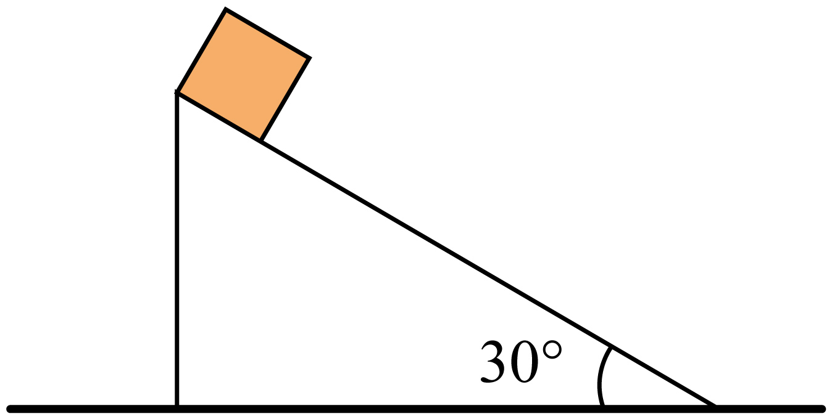
A．$a_{1}:a_{2}=2:1$
B．滑块和斜面组成的系统动量守恒
C．滑块从顶端滑至斜面底端的过程中，斜面的位移大小为$\frac{\sqrt{3}L}{3}$
D．滑块对斜面体的作用力方向与地面对斜面体的作用力方向相反
【答案】C
【详解】AB．由题意可知，滑块沿斜面下滑的过程中，滑块和斜面体组成的系统水平方向合外力为零，竖直方向合外力不为零，因此系统水平方向动量守恒，竖直方向动量不守恒，总动量不守恒。设某一时刻，滑块水平速度为$v_{1x}$，斜面体速度为$v_{2}$，则有$mv_{1x}=2mv_{2}$
解得$v_{1x}=2v_{2}$
任一时刻水平速度都保持上述关系，且经历时间相同，故$a_{1x}:a_{2}=2:1$
又因为滑块有竖直方向的加速度$a_{1y}$，即$a_{1}=\sqrt{{a_{1x}}^{2}+{a_{1y}}^{2}}$
可见$a_{1}:a_{2}>2:1$，故A、B错误；
C．由于系统水平方向动量守恒，有$mv_{1x}=2mv_{2}$
两者经历相同时间，设滑块从顶端滑至斜面底端的过程中，走过的水平位移大小为$x_{1}$，斜面体走过的水平位移大小为$x_{2}$，所以$mx_{1}=2mx_{2}$
又有$x_{1}+x_{2}=2Lcos30°=\sqrt{3}L$
联立解得$x_{2}=\frac{\sqrt{3}L}{3}$
故C正确；
D．滑块对斜面体的作用力方向垂直斜面向下，地面对斜面体的作用力方向竖直向上，故D错误。
故选C。
- 如图所示，光滑水平面上有一个薄木板AB，在B端正上方高度$H=2.8\text{m}$的屋顶O点悬挂一根长度$d=2\text{m}$不可伸长的轻绳$OP$。一只质量$m=1\text{kg}$的猫，从木板A端走到木板上的C点（图上未标出）时，稍作停顿后奋力跃起，刚好在运动的最高点抓住轻绳的P点，随之向右端荡出。木板质量$M=\text{4kg}$、长度$L=2\text{m}$，小猫可看成质点，不计一切能量损失，重力加速度g取$10{\text{m/s}}^{2}$。
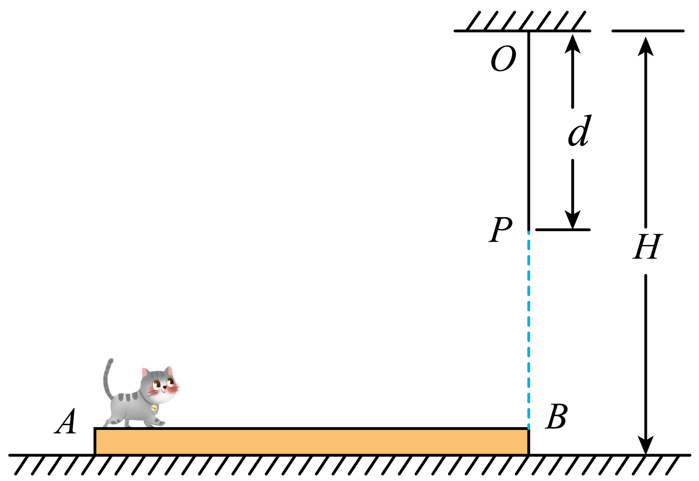
(1)若木板固定在水平面上，$AC$距离为0.4m，求猫跳起时的初速度大小及方向；
(2)在（1）问的情况下，求猫在轻绳上荡到最高点时的加速度大小；
(3)若木板不固定在水平面上，起跳点C为B端，求猫跳起过程中所消耗的能量。
【答案】(1)$4\sqrt{2}\text{m/s}$，与水平方向夹角为$45°$
(2)$8{\text{m/s}}^{2}$
(3)$8.625\text{J}$
【详解】（1）将猫的运动反向看成平抛运动，则在竖直方向有$H-d=\frac{1}{2}gt^{2}$
解得$t=0.4\text{s}$
在水平方向有$x_{BC}=v_{0}t$
解得$v_{0}=4\text{m/s}$
又竖直方向的速度为$v_{y}=gt=4\text{m/s}$
故猫跳起时的初速度大小$v=\sqrt{v_{0}^{2}+v_{y}^{2}}=4\sqrt{2}\text{m/s}$
设猫跳起时的初速度方向与水平方向的夹角为$θ$，根据几何关系有$tanθ=\frac{v_{y}}{v_{0}}=1$
解得$θ=45°$
即猫跳起时的初速度方向与水平方向夹角为$45°$。
（2）设猫在轻绳上荡到最高点时，绳与竖直方向的夹角为$α$，根据机械能守恒$\frac{1}{2}mv_{0}^{2}=mgd\left(1-cosα\right)$
解得$cosα=0.6$
沿切线方向，根据牛顿第二定律有$mgsinα=ma$
解得$a=8{\text{m/s}}^{2}$
（3）由题意可知，设猫从A端走到B端时，猫和木板相对地面的位移大小分别为$x_{1}$和$x_{2}$，则由水平方向动量守恒得$mx_{1}=Mx_{2}$
根据几何关系可得$x_{1}+x_{2}=L$
联立解得$x_{2}=0.4\text{m}$
根据$x_{2}=v_{1}t$
解得$v_{1}=1\text{m/s}$
猫跳起的初速度为$v^{'}=\sqrt{v_{1}^{2}+v_{y}^{2}}=\sqrt{17}\text{m/s}$
根据水平方向动量守恒$mv_{1}=Mv_{2}$
解得$v_{2}=0.25\text{m/s}$
则猫跳起过程中所消耗的能量$E=\frac{1}{2}m{v^{'}}^{2}+\frac{1}{2}Mv_{2}^{2}=8.625\text{J}$

